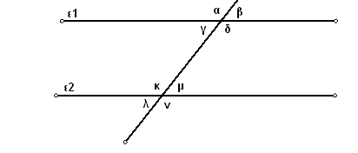

Στο σχήμα να ονομάσετε τα ζεύγη γωνιών

α-κ

α-λ

α-μ

α-ν

β-κ

β-λ

β-μ

β-ν

γ-κ

γ-λ

γ-μ

γ-ν

δ-κ

δ-λ

δ-μ

δ-ν

να υπολογίσετε όλες τις γωνίες σε κάθε περίπτωση όταν

1. α=135
2. β=62
3. γ=42
4. δ=108
5. κ=112
6. λ =28
7. μ=72
8. ν=98